Bijlage 5
Partners
Bruce Naumans Diamond Shaped Room with Yellow Light werd verworven met de steun van:
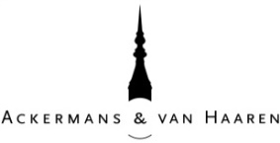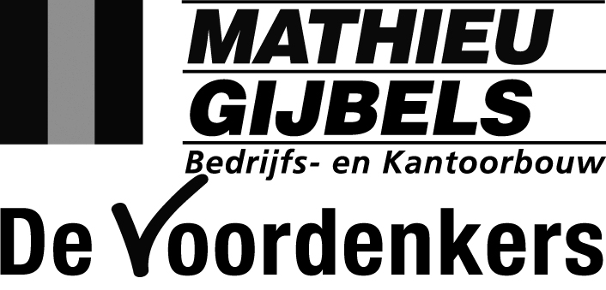

En de Middelheim Promotors
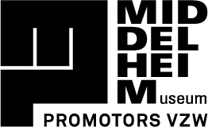
Ackermans & van Haaren, Argo Law, Art Secure by Vanbreda Risk & Benefits, BASF, BNP Paribas Fortis, CMB, Cordeel, Delen Private Bank, Deloitte, Deme, EY, Grant Thornton, Hubo, Hugo Ceusters, inno.com, KBC, Laurius, Leasinvest Real Estate, Pamica, SipWell, Soudal, Havenbedrijf Antwerpen.
Dennis Tyfus’ De Nor werd gerealiseerd met de steun van FVWW Architecten.
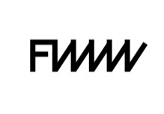
De tentoonstelling Experience Traps wordt mogelijk gemaakt met de steun van water-link.
Mediapartners Subsidiërende overheden
